Утверждён
на заседании профкома
Протокол №12 от 16.01.2025 г.

План работы профсоюзного комитета ППО ФБУН ННИИЭМ им. академика И.Н.Блохиной Роспотребнадзора на 2025 г.

п/п | Мероприятия |  | Дата  проведения |  |  |  | Ответственный
Конференции
1. | Отчёт о выполнении Коллективного Договора |  | февраль |  |  |  | Парфенова О.В.
2. | Отчетно-выборная конференция ППО |  | 10 апреля |  |  |  | Парфенова О.В.
3 | Конференция по заключению Коллективного договора |  | конец апреля |  |  |  | Председатель ППО
Заседания профсоюзного комитета
1. | О формировании комиссий профкома и утверждении плана работы на год. О плане мероприятий, посвященных 80-летию Победы в Великой Отечественной войне и году Защитника Отечества. |  | январь |  |  | Парфенова О.В.  Кузоватова Е.Е.
2. | Об организации и проведении творческих конкурсов сотрудников, детей сотрудников института, посвященных 23 февраля и 8 марта. |  | февраль |  |  | Шкуркина И.С.  Белова И.В.  Алексеева А.Е.  Кузоватова Е.Е.  Пономарева Н.В. Н.В.
3. | Об итогах творческих конкурсов сотрудников и детей сотрудников.  О подготовке и проведении отчетно-выборных собраний в профгруппах и ОВ конференции ППО. |  | март |  |  | Парфенова О.В.  Кузоватова Е.Е.  Шкуркина И.С.  Алексеева. А.Е.
4. | Итоги отчетно-выборной компании.  О ходе выполнения мероприятий к 80-летию Победы в Великой Отечественной войне |  | апрель |  |  | председатель ППО  члены профкома
5. | О подготовке мероприятий ко Дню защиты детей.  О ходе подготовки мероприятий ко Дню медицинского работника. |  | Май |  |  | члены профкома
6. | О персональном учете членов профсоюза и результатах сверки документов |  | июнь |  |  | члены профкома
7. | Об итогах проведения летней детской оздоровительной компании  Об организации фотовыставки « Мой домашний питомец». |  | сентябрь |  |  | члены профкома
8. | О проведении и подготовке к участию в спортивно-массовых мероприятиях |  | октябрь |  |  | члены профкома
9. | О результатах СОУТ |  | ноябрь |  |  | уполномоченный по охране труда
10. | О подготовке к проведению Новогоднего праздника |  | декабрь |  |  | члены профкома
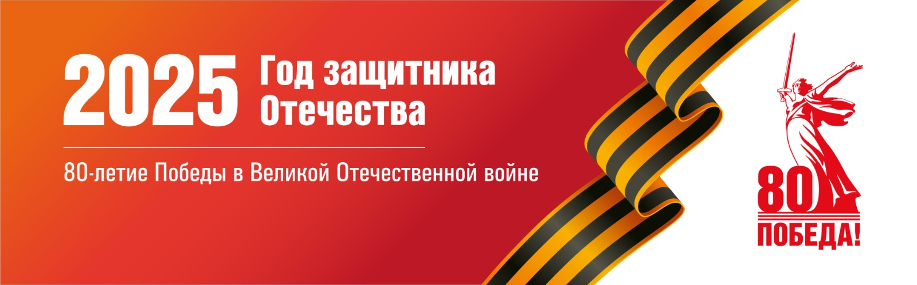
п/п | Мероприятия |  |  | Дата проведения
1. | Праздничное мероприятие ко Дню защитника Отечества. Встреча сотрудников института с ветеранами войн и СВО, чествование ветеранов-сотрудников института. |  |  | февраль
2. | Участие в городских и районных торжественных мероприятиях к 80-летию Победы в Великой Отечественной войне |  |  | апрель-май
3. | Обновление стенда «Наш бессмертный полк» |  |  | март-апрель
4. | Размещение на онлайн-ресурсах информации о родных – участниках боевого и трудового фронтов Великой Отечественной войны, подготовленной детьми сотрудников института (рассказы, рисунки, фотографии) |  |  | весь год
5. | Возложение цветов к могиле И.Н. Блохиной – директора института, труженика тыла |  |  | апрель
6. | Организация концерта ко Дню Победы для сотрудников института |  |  | май
7. | Организация коллективных посещений тематических выставок, концертов, театральных спектаклей, посвященных юбилею Победы |  |  | март – до конца года
8. | Организация посещения детьми сотрудников института тематических мероприятий, проводимых Нижегородской государственной областной детской библиотекой имени Т.А. Мавриной |  |  | март – до конца года
9. | Организация экскурсии «Нижний Новгород — город трудовой доблести и славы» |  |  | май-июнь
10. | Мероприятия в поддержку СВО и жителей новых территорий РФ |  |  | весь период
Организационные мероприятия:
1. | Провести организационную работу по мероприятиям к праздничным датам: День защитника Отечества, День защиты детей, День медработника, Новый Год  - организация выставки детского рисунка «Любимое занятие папы/дедушки и мамы/бабушки»  - организация фотовыставки «Мой домашний питомец»  - организация выставки детского рисунка ко Дню матери «Букет для мамы»  - организация конкурса поделок к Новому году | февраль-декабрь  февраль-март  октябрь  ноябрь  декабрь |  |  | члены профкома
2. | Провести организационную работу по мероприятиям в поддержку СВО и жителей новых территорий РФ | весь год |  |  | зам.председателя, ком. по производственной и организационно-массовой работе
3. | Организовать участие членов коллектива в спортивно-массовых и оздоровительных мероприятиях  - выход на лыжах на Щелоковский хутор  - турнир по настольному теннису среди сотрудников института  - участие в марафоне «Человек-идущий-2025»  - участие в мастер-классах по скандинавской ходьбе  Организация экскурсионных выездов, посещения концертов, выставок, других мероприятий, участвующих в программе «Профдисконт»  Организация культурно-массового мероприятия ко Дню медицинского работника | весь год  февраль-март  сентябрь  октябрь-ноябрь  весь год  весь год  май-июнь |  |  | комиссия по культурно-массовой, спортивно-оздоровительной и социальной работе, профгруппорги
4. | Сверка учётных карточек, заявлений об удержании взносов, персональных карточек | июнь, декабрь |  |  | зам. председателя , ком. по производственной и организационно-массовой работе
5. | Мероприятия по планированию отдыха детей в загородных оздоровительных организациях на следующий год,  Санаторно-курортному отдыху лечению сотрудников | август-сентябрь |  |  | ком. по оздоровительной и социальной работе
6. | Направить на обучение:  1) председателя ПК  2) ответственного за фин.отчетность | по графику |  |  | председатель ,зам. председателя
7. | Организовать обучение профгруппоргов | ежеквартально |  |  | зам. председателя
8. | Поддерживать актуальность информационного обеспечения содержания страницы ППО на сайте института и активное участие в социальных сетях. | весь год |  |  | зам. председателя, ответственный за информационную поддержку
9. | Совместно с администрацией осуществлять:  - контроль своевременного проведения медицинских осмотров и вакцинации сотрудников.  - контроль проведения в подразделениях института инструктажей на рабочем месте;  - контроль своевременного обучения сотрудников по повышению квалификации;  - контроль своевременной поверки измерительных приборов;  - контроль своевременного приобретения СИЗ, дез -и смывающих средств;  - контроль проведения специальной оценки условий труда (СОУТ) | весь год |  |  | председатель,  уполномоченный по охране труда
10. | Проводить организационную работу по защите прав членов профсоюза, для чего:  осуществлять контроль выполнения за соблюдением условий труда, оплаты труда, согласно Коллективному договору | постоянно |  |  | председатель, профгруппорги, члены профкома уполномоченный по охране труда
11. | Проводить целенаправленную, активную работу по укреплению коллектива, стабильной и эффективной работе каждой профсоюзной группы. Организовать прием в ППО новых членов профсоюза.  Проводить работу по мотивации профсоюзного членства. | постоянно |  |  | председатель, профгруппорги, члены профкома

Председатель ППО Парфенова О.В.

